**INTERVIEW Kadiatou SAKO DEMBELE**

**-MAJOR ITB 2014-**

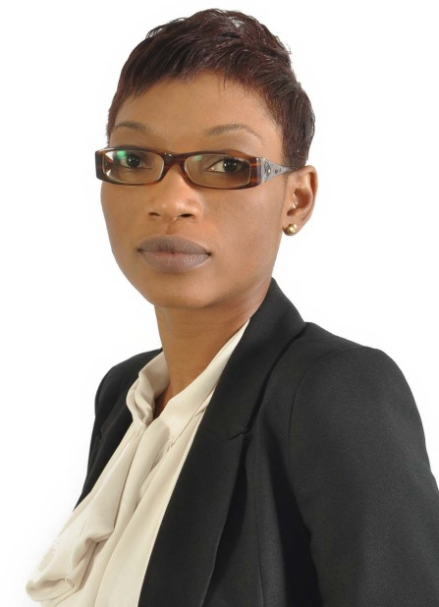

**Qu'est-ce qui vous a incitée à vous inscrire à l’ITB ?**

Actuaire de formation, j’ai eu pendant mon parcours professionnel dans les assurances, la chance de travailler sur plusieurs projets liés à la bancassurance. Le thème de mon mémoire de fin d’études était « la gestion de la bancassurance ». J’ai eu à travailler sur des produits d’assurance actuellement gérés en partenariat avec des banques en Côte d’Ivoire. C’est donc tout naturellement que je me suis intéressée aux métiers de la banque au point de vouloir en savoir plus.

J’ai questionné des personnes que je connaissais dans le milieu bancaire qui m’ont assuré que l’ITB était, sur le marché ivoirien, le diplôme le plus sélectif et le plus complet. C’est pour cette raison que je me suis inscrite en candidature individuelle pour passer les tests d’entrée.

**Que diriez- vous du cursus ITB ?**

Plus que le diplôme, c’est le déroulement de la formation qui m’a le plus marqué. Les échanges avec des professionnels de la banque (intervenants ou apprenants) sont enrichissants. Tous viennent d’horizons différents, occupent des postes différents et ont donc souvent des points de vue différents sur un même sujet.

Concrètement, La 1ère année, est généraliste. Elle permet de fixer des fondamentaux, à travers des matières comme l’économie, la finance d’entreprise et l’entreprise banque.

La 2nde année est beaucoup plus pointue, elle est plus axée sur les aspects liés à la méthodologie d’analyse et de résolution de problème. Tout au long de cette année, il s’agit pour les apprenants de faire le lien entre les différents modules et d’acquérir une vision transversale de la banque.

J’ai spécialement apprécié les efforts des concepteurs des programmes pour inscrire les cours dans l’actualité. Cela est remarquable parce que l’environnement bancaire est en perpétuel mouvement.

**Qu’avez-vous acquis essentiellement au cours de ces deux années ?**

N’ayant jamais eu d’expérience bancaire, je peux vous dire que tout ce que j’ai appris me parait essentiel. J’ai découvert l’entreprise banque dans toutes ses dimensions, les méthodologies d’analyses et de résolution de problèmes. Les modules de management sont remarquables. Ils permettent d’apprendre de façon pratique le self management et la gestion d’une équipe. Enfin, j’ai pu réactualiser mes connaissances économiques et financières en général. J’ai acquis l’habitude de suivre tous les jours l’actualité économique et financière.

**Quelle a été la plus grande difficulté ?**

Sans hésiter, c’est la note de synthèse en économie. Cette épreuve est restée un mystère. La preuve, c’est ma note de 10/20 à l’examen.

Plus sérieusement ? Le diplôme ITB est exigeant. Il faut y consacrer beaucoup de temps, être organisé, curieux et rigoureux malgré la nécessité de mener de front sa vie professionnelle. Dans mon cas, j’allais aux séminaires en prenant sur mes congés. Même si mon employeur a accepté ma volonté de passer le diplôme, il ne comprenait pas l’utilité pour lui et pour moi d’un diplôme bancaire. Il était donc hors de question de justifier une baisse de performance par la préparation de ce diplôme.

**Que représente pour vous ce Diplôme de l'ITB ?**

J’ai passé le diplôme en candidature individuelle et financé ma formation sur mes fonds propres. C’est dire combien j’étais convaincue qu’il représentait un passeport pour intégrer le secteur bancaire. Je l’espère toujours !

**Cette réussite du Diplôme de l'ITB est-elle pour vous l'assurance de prendre une  
 promotion dans les jours prochains ?**

Malheureusement pas dans l’immédiat, parce que je travaille dans le secteur des assurances et si j’ai une promotion ce serait pour d’autres raisons. Mais comme je l’ai dit, j’espère intégrer le secteur bancaire et je pense que le diplôme ITB est le meilleur moyen pour moi d’y arriver  
   
**Quelle a été votre méthode de travail pour réussir une telle PERFORMANCE ?**

Pour la première année, j’ai commencé par lire tous les fascicules en faisant des fiches de synthèse afin retenir l’essentiel. Je me suis fixée la limite de deux fiches par chapitre. Je me suis astreinte à cette discipline pour toutes les matières. J’ai terminé cette lecture début mars. Cela m’a donc permis de travailler à fond les 60 sujets qui nous avaient été donnés pour l’épreuve ORALE. Je me suis attelée à répondre à ces sujets de façon exhaustive, comme si j’étais en situation d’examen. Je cherchais les précisions dont j’avais besoin à travers d’autres sources : des livres (Principes de techniques bancaires, comptabilité et audit bancaires etc...), des sites internet ([www.revue-banque.fr](http://www.revue-banque.fr), [www.lafinancepourtous.fr](http://www.lafinancepourtous.fr) ) et des cours en ligne.

En deuxième année, puisqu’on n’avait pas de sujets à préparer, j’ai gardé la méthodologie des fiches et j’ai traité de façon exhaustive les exercices dans le livret d’études. J’ai traité également les sujets d’examen des années précédentes.

Je me suis également aidée d’internet et de bouquins pour approfondir certaines notions, voir d’autres angles de réflexion et mettre les cours en parallèle avec l’actualité.

A ce stade, j’aimerais souligner que l’équipe d’intervenants a vraiment été d’une disponibilité remarquable.

Si vous le permettez, je voudrais citer particulièrement Mr René BOLOU et Mr Lucien CAMARA que j’ai littéralement assaillis de mails comportant des questions et des points à préciser. M Camara a corrigé par exemple tous les exercices de notes de synthèse que je lui ai envoyés, et je voudrais sincèrement les en remercier.

**Quels conseils donneriez-vous à ceux qui entrent dans le parcours ?**

Je leur dirais que le seul secret pour réussir l’ITB à mon avis, c’est de s’astreindre à travailler avec constance. Concilier la vie professionnelle et personnelle avec la préparation de ce diplôme n’est possible qu’avec beaucoup d’organisation et de rigueur. Je pense qu’il faut aborder ces deux années non pas seulement comme un moyen d’obtenir un diplôme mais comme une occasion rare d’apprendre et d’élargir ses possibilités.

**Pouvez-vous nous donner une idée du temps que vous avez su accorder pour la préparation de ce diplôme ?**

Deux à trois heures par jour en semaine et entre 5 et 6 heures les jours non ouvrables. Pour vous donner une idée, j’avais toujours mes fiches sur moi, au cas où dans une file d’attente par exemple j’aurais quelques minutes pour lire.

**Et pour l’avenir qu’envisagez-vous ?**

Ne pas m’arrêter en si bon chemin et intégrer un cursus MBA pour 2015 ou 2016.

**Interview recueilli par Marcel KONATE / Secrétaire Général du CIAD ITB (Confédération Internationale des Associations de Diplômés de l’Institut Technique de Banque) le 30 novembre 2014 à ABIDJAN / COTE D’IVOIRE**